

UNIVERSIDAD NACIONAL DE ROSARIO
Facultad de Ciencia Política y Relaciones Internacionales.
Escuela de Trabajo Social

Proyecto de Tesina de Grado

Acompañamientos personalizados y Trabajo Social

RIBERO, Aldana Lucía
R -1840/6
Febrero, 2019

Rosario 2018

Para la obtención del título de la Licenciatura en Trabajo Social, se requiere la elaboración de un trabajo final integrador donde se puedan profundizar los saberes y herramientas adquiridas durante la carrera de grado.
Para la elaboración de este trabajo, mi interés está centrado en el campo de la infancia, particularmente en las características que presenta la práctica del acompañamiento personalizado del Programa de Acompañantes Personalizados, en la Dirección Provincial de Promoción de los Derechos de la Niñez Adolescencia y Familia. (DPPNADF).
Comprender la infancia como una categoría social, implica pensarla como construcciones sociales, que se caracterizan por su dinamismo y potencial de transformación. Por lo cual la infancia como hoy es entendida, requiere ser leída contemplando las características socio- históricas que presenta.
La adhesión a la Convención Internacional de Derechos de Niños Niñas y Adolescentes en 1994 allana el camino para la transformación legislativa de política públicas que conciernen a la niñez en Argentina. En 2005 se sanciona la ley 26.061 de Protección Integral de Derechos de Niños Niñas y Adolescentes que es adherida por la provincia de Santa Fe en 2009 a través de la Ley 12.967 de Promoción y Protección Integral de Niños Niñas y Adolescentes. Esa normativa da lugar a la creación y puesta en marcha de un nuevo Sistema de Protección Integral para la infancia.
El programa de Acompañantes Personalizados de la Ciudad de Rosario, forma parte del Sistema de Protección y comenzó a funcionar en el año 2007.El mismo se encuentra dentro de la DPPNAF, dependiente de la Subsecretaria de Niñez Adolescencia y Familia. El interés de indagar sobre este espacio es debido a mi inserción como Acompañante Personalizada, desde el año 2016, pero también con la expectativa de poder leer en contexto, lo que implica pensar y preguntarse sobre el surgimiento de estos nuevos espacios, a que responden y cuáles son los objetivos que persiguen.
Si bien el programa ya lleva más de10 años de su creación y funcionamiento aún no cuenta con elaboraciones escritas sobre el mismo, como tampoco de reflexiones de lo realizado. Este trabajo es un intento de aportar a la reflexión sobre el quehacer diario de la práctica del acompañamiento personalizado. Entendiendo que la reflexión sobre la acción es una actividad ineludible en el Trabajo Social.
Los nuevos perfiles de lo social que hoy encontramos en distintas instituciones y también atravesados por la política pública marcan las nuevas formas de intervención. Se designa acompañante u operador, a personas que no tienen una formación específica y que se encuentran sujetos a contrataciones de trabajo precarias y atípicas. En relación a esto Mejed Hamzaoui plantea que las nuevas formas de intervención de lo social frente a la heterogeneidad de la población y a las diversas modalidades de la intervención desde la proximidad se basan todos en un modelo gerencial que necesitan nuevos perfiles de profesionales de lo social desde el territorio, diferentes a los antiguos perfiles. Ya que los objetivos definidos por lxs promotorxs de este “modelo gerencial” es, por una parte, mejorar la gestión de recursos locales y aproximar las instituciones a lxs usuarios, y, por otra parte, fomentar la implicación de lxs ciudadanxs para que se responsabilicen de sus problemas fomentando la inserción en el barrio y volviendo a desarrollar vínculos sociales.
El aporte de este trabajo pretende impulsar un proceso reflexivo que permita recuperar las prácticas, tanto de mi propia experiencia laboral como también de otrxs integrantes del Programa para develar de qué manera se manifiestan las tensiones que se ponen en juego con la formación del Trabajo Social en particular, establecer cuáles son, si es que existen, y de qué manera se manifiestan las características particulares que presenta la práctica de acompañamiento personalizado.
Se despliega una tarea metodológica difícil, que implica mirar con extrañeza lo que se conoce, por lo que será necesario desnaturalizar los espacios que se transitan diariamente, para poder observar y atender las interacciones sociales que se presentan y describir en términos analíticos a través de una vigilancia epistemológica.
Saul Karz (2011), plantea que producir conocimiento, es como cualquier otro proceso de producción, la producción de conocimiento no se genera en lugares específicos, sino que se genera, se provoca, se inventa y ratifica en totalidad o partes. Conocer no es comentar ni solamente describir, porque no basta con explicar detalles, sino que sobre todo se deben identificar mecanismos, lógicas y estructuras, lo que supone tomar distancia de los lugares comunes. “Hay conocimiento cuando hay alguna producción de objetividad, algún efecto de objetivación, esto es: tentativa por nombrar las cosas, identificar sus mecanismos y lógicas, más acá y más allá de las vivencias individuales y colectivas” (Karz, 2011:20)

Objetivo general:
Analizar el acompañamiento personalizado como herramienta del Programa de Acompañantes Personalizados y su relación con el trabajo social.
Objetivo específico:
- Analizar las funciones del Acompañante Personalizado en el Programa de AP.
- Describir los límites y posibilidades que se presentan en el accionar del AP.
- Dar cuenta de las relaciones establecidas entre los actores que intervienen en las practicas que conforman el accionar del AP. (Niños, niñas y adolescentes, Equipos técnicos interdisciplinarios, Programa de Acompañante Personalizados, Instituciones de alojamiento)

HERRAMIENTAS CONCEPTUALES:
Para el análisis de la temática elegida resulta necesario contar con un aparato conceptual que permita leer la experiencia de trabajo de la DPPNADF, por lo que es necesario partir por el concepto de infancia entendiéndolo como una construcción social, de tal manera que éste va a imprimir en las lógicas de intervención su sesgo particular. En relación a este concepto Silvia Bleichmar (2001) plantea que “la niñez es un estado cronológico mientras que la infancia es una categoría constitutiva. La niñez tiene que ver con una etapa definida por el desarrollo, mientras que la infancia tiene que ver con los momentos constitutivos estructurales de la subjetividad infantil” Por otra parte, Carla Villata(2011) retoma esta noción infancia otorgándole carácter socio –histórico y la viabilidad de las experiencias de vida de quienes son englobados en esta categoría como actores sociales activos y competentes. En esta línea de pensamiento Carli (2010) plantea que la infancia debe verse como una expresión cultural particular, histórica, políticamente contingente y sujeta a cambios.
Entender la infancia como una construcción social implica reconocer los aspectos de la cuestión social que se manifiestan en dicha constitución y que la atraviesan, características o coordenadas que serán retomadas para la intervención profesional en campo de la infancia.
Dichas características marcan el devenir de instituciones e intervenciones que contienen a la población infantil. En la actualidad, lxs niños y niñas son concebidxs como sujetos de derecho, la DPPNAF se encarga de velar por el cumplimiento de estos y en caso en que se encuentren vulnerados, pensar estrategias y medidas que impliquen una restitución efectiva de derechos. Las mismas están atravesadas por diferentes actores, entre ellos El Programa de Acompañantes, se solicita la intervención del acompañante por lo general en el marco de una estrategia determinada.
Las prácticas de acompañamiento no son univocas ni estandarizadas, por lo que conceptualizarla requiere del análisis de cada situación particular, sin embargo, la característica que puede encontrarse en todas las prácticas de acompañamiento es la presencia. La presencia del acompañante como un concepto político. Gomez Da Costa (2007) en su libro, Pedagogía de la presencia, plantea que la presencia es un instrumento clave y el objetivo mayor de esta pedagogía, su orientación básica consiste en rescatar lo que hay de positivo en la conducta de los jóvenes en dificultades sin rotularlo sin clasificarlos en categorías basadas solo en sus deficiencias. La presencia, y el estar junto a otrx, es un acto que contiene consentimiento, reciprocidad y respeto mutuo.
En este sentido, reflexionar sobre cómo se presenta el trabajo social en estas prácticas, requiere el análisis de los conceptos de intervención profesional y las formas que el Estado asume para regular al acompañamiento personalizado.
En esta línea de trabajo resulta interesante recuperar los aportes de Rozas Pagaza, quién comprende a la intervención profesional del trabajo social “como practicas socialmente construidas y no como prácticas individuales, se debe entender la práctica profesional como estrategia en la que se juegan, se disputan, se posicionan y se despliegan fundamentos teóricos e instrumentaciones del hacer profesional.” (Rozas Pagaza; 2015). Además, la autora plantea en su tesis central que la intervención profesional es un proceso que se construye a partir de las manifestaciones de la cuestión social y que dichas manifestaciones son las coordenadas que estructuran el campo problemático. Atendiendo al origen de la cuestión social en tanto contradicción capital – trabajo. Entiende la intervención como campo problemático. Las relaciones sociales existentes entre la intervención profesional y cuestión social están íntimamente relacionadas con la instucionalización social que el Estado asume.

ANTECEDENTES:
En relación a la infancia autores como Carli, Sandra y Villata, Carla dan cuenta de la situación de las infancias en Argentina particularmente y su recorrido histórico ya que es un campo atravesado por sustanciales modificaciones que imprimen en la actualidad una forma particular de ver e intervenir con las mismas.
Para pensar las prácticas de acompañamiento Fernando Ceballos, planea su tesis en relación al cuidado y las prácticas de cuidado. Asimismo, Emiliano Galende realiza aportes en torno a la ternura como concepto político que es necesario re pensar en las prácticas de acompañamiento. Los aportes de Gomez Da Costa también son interesantes para pensar la pedagogía de la presencia, y las implicancias que tiene la presencia en la relación con lxs otrxs, en este caso con lxs niños y niñas acompañadxs.
Saul Karz, plantea como las situaciones son construidas y significadas lo que permite dar lugar a la relación entre las prácticas de acompañamiento y el trabajo social. En este sentido, los aportes de Iamamoto en torno al proceso de trabajo serán de gran insumo.
Y en relación a la intervención profesional, autores como Rozas Pagaza Y Cazaniga son antecedentes interesantes que aportan a la visión general del trabajo social que permitirá la comprensión general del presente proyecto.
CONTEXTO
El campo de la infancia es un campo caracterizado por la pluralidad de investigaciones que tiene en su haber, como también por constituir un espacio multidisciplinar, no solo porque en sus marcos conviven e interactúan profesionales de distintas disciplinas, sino, sobre todo, porque fue la confluencia de diversos discursos disciplinares la que ha hecho posible la definición de una serie de problemáticas relevantes. Los cambios paradigmáticos a nivel conceptual también acompañan las transformaciones legislativas.
Un cambio paradigmático en el campo de la infancia es la derogación del sistema tutelar, con la Convención de los Internacional de los Derechos del Niño se dio paso a este cambio, la Argentina adhirió a este tratado internacional de manera constitucional en 1994. Esta legislación es marco general donde se inscriben las leyes nacionales y provinciales que intervienen en la protección de los derechos de la infancia. El 28 de septiembre de 2005 se sanciona la ley nacional que crea el Sistema de Protección Integral de Derechos de Niños Niñas y Adolescentes (Ley 26.061) En concordancia con esta ley a nivel provincial de sanciona la Ley N° 12.967 de Promoción y Protección Integral de los Derechos de Niños, Niñas y Adolescentes.
La Ley Provincial 12.967 de Promoción y Protección Integral (2009) crea el Sistema Provincial de Promoción y Protección Integral de los Derechos de la Niñez, la Adolescencia y Familia. Está conformado por organismos públicos y organizaciones no gubernamentales involucrados con los derechos de la niñez y la adolescencia. Se trata de los organismos, entidades, dispositivos y servicios que integran o ejecutan servicios en las áreas de competencia de los Ministerios que menciona el Artículo 34 de la ley. El Sistema constituye un abordaje integral para el diseño, planificación, coordinación, orientación, implementación y supervisión de las políticas públicas de acuerdo al rol desempeñado por los distintos actores que lo componen. Su conformación implica un fuerte desafío tanto para adaptar las instituciones estatales vigentes como para crear nuevas. En cuanto a la modalidad de intervención, se establece un primer y un segundo nivel. El primer nivel de intervención es el encargado de actuar en situaciones de amenaza, urgencia y vulneración de los derechos, así como también desarrollar programas y actividades de promoción a nivel local, contempladas en las Medidas de Protección Integral* (Art. 50). Está integrado por: Centros de Acción Familiar, Centros de día y Guarderías, Centros de Salud, Hospitales Generales y Servicios para la Atención Médica de la Comunidad (SAMCo), Vecinales, Escuelas y Equipos Socioeducativos, Sedes Territoriales del Ministerio de Desarrollo Social y Servicios Locales de Promoción y Protección de Derechos de las distintas Municipalidades y Comunas, así como los Centros de Orientación a Víctimas de Violencia Familiar y Sexual junto con comisarías. El segundo nivel de intervención brinda asistencia técnica y jurídica a los Servicios Locales de Promoción y Protección de Derechos para la intervención concreta y el diseño de los programas. Adopta y aplica Medidas de Protección Excepcional (Art. 51), actuando de forma coordinada con los mencionados Servicios Locales de Promoción y Protección de Derechos. Está conformado por las autoridades regionales –las dos Direcciones Provinciales– y la Subsecretaría de Niñez, Adolescencia y Familia, que es la autoridad de aplicación del Sistema. En relación con la territorialidad se ose organiza en niveles local, regional y provincial.
La institución que será abordada pertenece al segundo nivel de intervención, y es la DIRECCIÓN PROVINCIAL DE PROMOCIÓN Y PROTECCIÓN DE LOS DERECHOS DE NIÑOS NIÑAS Y ADOLESCENTES, que forma parte de la Sub Secretaria de Niñez Adolescencia y Familia perteneciente al Ministerio de Desarrollo Social de la provincia de Santa Fe. Dentro de esta institución forma parte el Programa de acompañantes personalizados, que se conforma a partir de la Resolución N° 000439/2007 donde se plantea como objetivos generales “acompañar, auxiliar y sostener al niño, niña o adolescente en este estado de crisis o urgencia subjetiva y además, provocar, moldear y participar en el proceso de estabilización, que vaya desde la ruptura de todos los lazos con el Otro -en la que se encuentra al momento de entrar en el programa- a la mínima compensación subjetivo-social posible.” El programa está conformado por un equipo técnico, y por un amplio número de acompañantes personalizados.

HERRAMIENTAS METODOLOGICAS
El trabajo pretende ser abordado desde un enfoque cualitativo. La investigación cualitativa, cuyos modelos son el método etnográfico y el análisis de textos, se apoya sobre: la idea de la unidad de la realidad de ahí que sea holística y en la fidelidad a la perspectiva de los actores involucrados en esa realidad. Los estudios en los cuales se intenta describir o explicar un proceso, donde la generación, emergencia y cambio sean aspectos centrales para la comprensión del tema a investigar; los estudios en los cuales el "lenguaje" sea una parte constitutiva central del objetivo; y los análisis donde la interacción mutua entre actores. La construcción de significados y el contexto en el que actúan forme parte del tema a investigar. El principal método es el método biográfico y las técnicas de producción de datos que se utilizan son entrevistas, análisis de documentos y observación participante.
Para la elaboración del trabajo se utilizará las siguientes técnicas:
- Recuperación bibliográfica sobre la temática
- Recuperación de la propia experiencia como Acompañante
- Entrevistas como fuente primaria donde se pone en juego las expectativas y percepciones de los actores y las interpretaciones de las personas a entrevistar. Las entrevistas se realizarán a lxs coordinadores del equipo técnico y a dos acompañantes personalizados. Serán entrevistas dirigidas y semi - estructuradas.
La guía está organizada en tres bloques temáticos
1|BLOQUE: Trayectoria histórica:
Donde se consultará por los orígenes del programa, sus fundamentos y objetivos planteados a aquellos informantes del equipo técnico. Sobre las condiciones necesarias para ser acompañantes, y los cambios sucedidos desde la conformación del programa hasta hoy.
2|BLOQUE: Practica de acompañamiento
Se consultará sobre las practicas del acompañante. Cuáles son los obstáculos y posibilitadores que se presentan en la práctica. Como cada informante entiende la práctica del ap. y cuál es la propuesta del equipo técnico en la actualidad.
3| BLOQUE: Relaciones entre actores y política.
En este bloque se preguntará sobre cómo se dan las relaciones entre los acompañantes y los actores que intervienen en la práctica, (ETI, programa, instituciones, niño/niña que se acompaña). Además, se consultará en torno a las condiciones laborales, y las formas contractuales que tienen implicancia en la práctica del acompañar.

- CRONOGRAMA

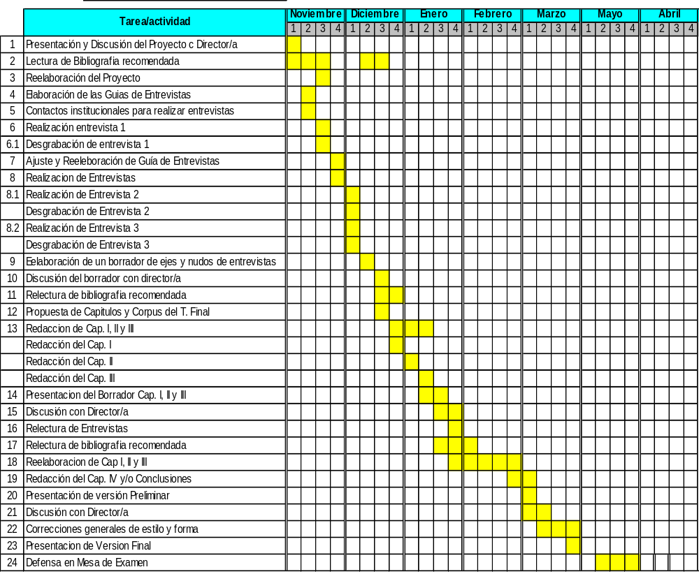
El cronograma presentado resulta tentativo, ya que existe la posibilidad de que la investigación exija realizar otras actividades o tareas que en este momento no están contempladas, así como también la posibilidad de acortar o aplazar tiempos en la realización de algunas de aquellas actividades.

Bibliografía consultada:
- Aries, Philippe. (1987). El niño y la vida familiar en el Antiguo Régimen. Taurus. Madrid.
- Bleichmar, Silvia. (2001) Qué se conserva hoy de la infancia que conocimos. “La Infancia y la Adolescencia ya no son las mismas- Lo que todavía no se dijo”. Conferencia llevada a cabo en el Centro Cultural San Martín, Argentina.
- Carballeda, Alfredo. (2008) La intervención en lo Social y las Problemáticas Sociales Complejas: Los escenarios Actuales del Trabajo Social. Revista Margen N° 48, 1.
- Carli, Sandra (2011) “El campo de estudios sobre la infancia en las fronteras de las disciplinas. Notas para su caracterización e hipótesis sobre sus desafíos” en Cosse, Isabella et al: Introducción. En Infancias políticas y saberes en Argentina y Brasil: siglo XIX y XX. Buenos Aires. Pág. 31-57.
- Danieli, María. (2012) Sistemas de protección integral de los derechos de niños, niñas y adolescentes: recorridos y perspectivas desde el Estado y la sociedad civil. Córdoba. Universidad Nacional de Córdoba
- Di Iorio, Jorgelina (2010) Infancias e institucionalización: Abordajes de Problemáticas Sociales Actuales. Pesquisas e Prácticas Psicossociais 4. Brasil
- Gomez Da Costa (2007) Pedagogía de la presencia. Editorial Losada
- Karz, Saul (2011) Producción de conocimiento: ¿Ocio cultural o necesidad vital? En La investigación en Trabajo Social Volumen IX
- LLobet, Valeria. (2011) Un mapeo preliminar de investigaciones sobre infancia y adolescencia en las ciencias sociales en Argentina desde mediados de la década de 1990. Kairos, revista de Trabajo Social N°28. San Luis
- Repetto, Fabian y Tedeschi, Virginia (2013). Protección social para la infancia y la adolescencia en la Argentina. CEPAL. Serie Políticas Sociales N°186
- Ripoll, Sandra (2013). Las intervenciones sociales con las infancias pobres antes y después de la Ley 26.061. Apuntes para pensar la profesión en los nuevos contextos legislativos. Revista Cátedra Paralela N° 9. Rosario
- Rozas Pagaza, Margarita. (2015). Reinscribir la relación de la intervención profesional en trabajo social, la cuestión social y las políticas sociales. Tendencias & Retos, 20(1), 105-116
- Villalta, Carla (2010) La administración de la infancia en debate. Entre tensiones y reconfiguraciones institucionales. Estudios en Antropología Social, 1(2) 81-99
- Villalta, Carla (2013). Un campo de investigación: las técnicas de gestión y los dispositivos jurídico –burocráticos destinados a la infancia pobre en Argentina. Revista CIVITAS, N° 13. pág. 235-258

Resolución N° 493-07 Programa de Acompañantes Personalizados. Santa Fe

